**Тема уроку. Складання рівнянь окисно-відновних реакцій. Метод електронного балансу.**

**Мета:** навчитись складати рівняння найпростіших окисно-відновних реакцій на основі електронного балансу.

Основний принцип складання електронного балансу полягає в тому, що в окисно-відновних реакціях електрони переходять від одного атома до іншого, тому число електронів, відданих відновником, має дорівнювати числу електронів, прийнятих окисником.

**Алгоритм складання рівняння окисно-відновної реакції**

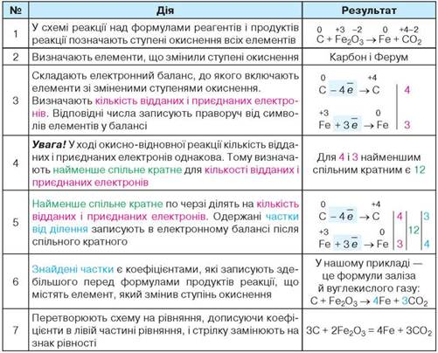

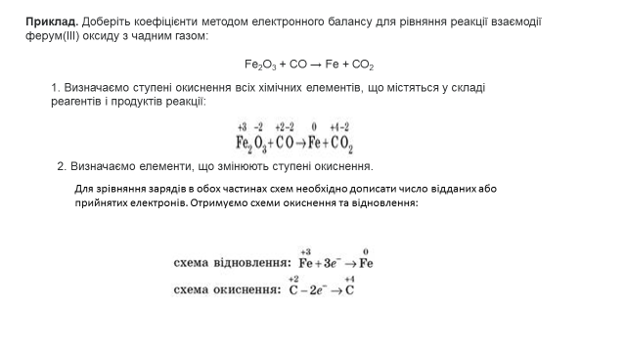

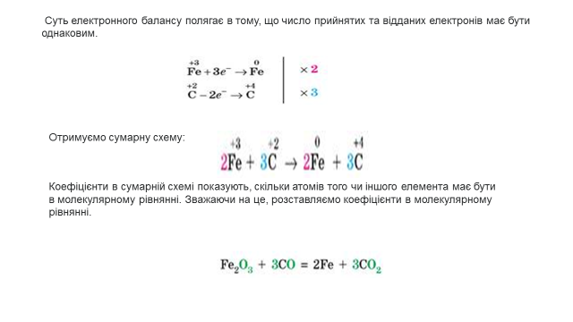

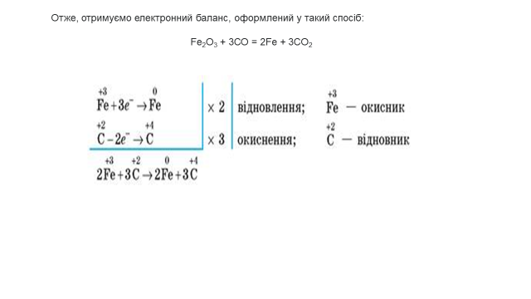

**Висновок.**

• Окисно-відновні реакції — це перебіг двох взаємно протилежних процесів окиснення (віддачі електронів) та відновлення (приєднання електронів).

• Віддають електрони відновники, приєднують (одержують) — окисники. Унаслідок цього відновники окиснюються, а окисники — відновлюються.

• Сума відданих під час окисно-відновної реакції електронів дорівнює сумі приєднаних.

• Складання електронного балансу полегшує добір коефіцієнтів у рівняннях окисно-відновних реакцій.

**Завдання.**

1. Опрацюйте §17.